Мастер - класс
«Методика проведения спаренных уроков»
Дата: 24.10.2014 год
Учитель I кв. категории МОУ-СОШ с. Писаревка Антипова Валентина Ивановна

Цели: Взаимообмен опытом рационального применения методов обучения в классе –комплекте при проведении спаренных уроков через конкретные приёмы и формы работы в условиях внедрения ФГОС; активный поиск путей роста педагогического мастерства.
Содержание.
Вступление .Уважаемые коллеги, хочется начать нашу работу со слов В.А. Сухомлинского «Становится мастером педагогического труда скорее всего тот, кто почувствовал в себе исследователя». Всех Вас я приглашаю к исследованию и взаимообмену опытом по проблеме «Методика проведения спаренных уроков в классе – комплекте в условиях реализации ФГОС».
В информативной части мастер-класса я предлагаю рассмотреть основные принципы работы учителя в классе-комплекте, остановиться на методах и приёмах, позволяющих решать задачи по формированию универсальных учебных действий (УУД) и достижению предметных, метапредметных и личностных результатов.
В практической части, я попрошу Вас выступить в роли учеников и с помощью технологической карты урока «примерить» и оценить эффективность используемых приёмов и методов работы в условиях класса-комплекта.
И в заключительной части мы проведём рефлексию: обмен мнениями и подведение итогов работы мастер-класса.
- Информативная часть.
В соответствии с новым СанПиНом, 2.4.2.2821-10 п. 10.15.,вступившим в действие 01.09.2011 года в малокомплектных сельских образовательных учреждениях в зависимости от конкретных условий, числа обучающихся, их возрастных особенностей допускается формирование классов-комплектов из обучающихся на I ступени образования. Оптимальным при этом является раздельное обучение обучающихся разного возраста I ступени образования. При объединении обучающихся I ступени образования в класс-комплект оптимальным является создание его из двух классов: 1 и 3 классов (1 + 3), 2 и 3 классов (2 + 3), 2 и 4 классов (2 + 4).
При проведении спаренных уроков в классе - комплекте мною выбраны приёмы и формы работы, соответствующие конкретному методу и характерные для малочисленной школы. Они представлены на слайдах презентации «Проблемы организации современного урока в условиях объединённых классов».
1.Понятие малокомплектной школы. Преимущества и недостатки малокомплектной школы.
2.Преимущества малокомплектной школы.
3.Проблемы малокомплектной школы.
4. Решение проблем.
- Организация самостоятельной деятельности учащихся на уроках.
-Цели самостоятельной работы.
- Условия самостоятельной работы.
- Содержание самостоятельной работы:
- Использование опорных таблиц.
- Использование разноуровневых карточек.
- Использование тестов в начальных классах.
- Использование ТСО.

- . Формы организации учебных занятий в классе-комплекте.
- Условия совмещения уроков.
5.Структура урока в классе-комплекте.
6. Технологическая карта уроков математики 1,3 класс.

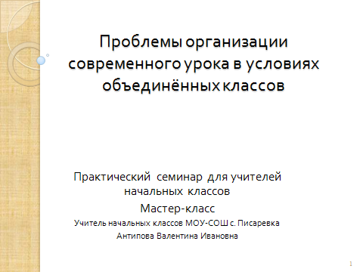

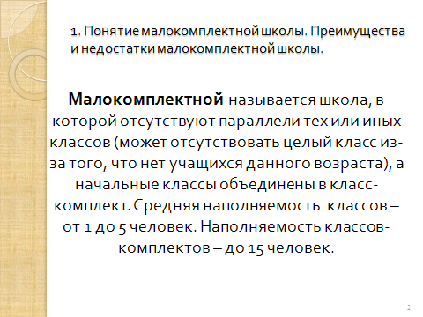

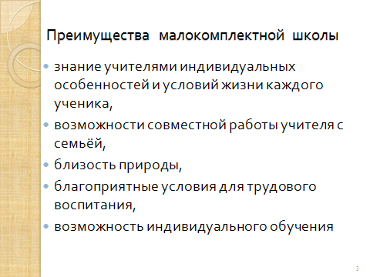

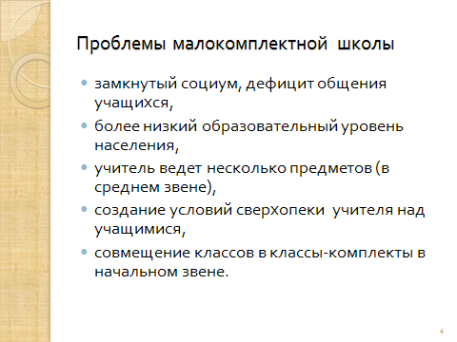

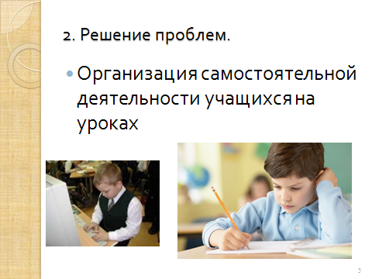

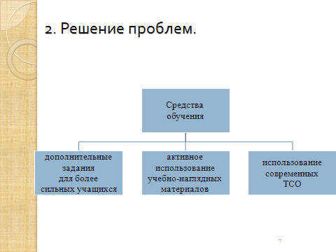

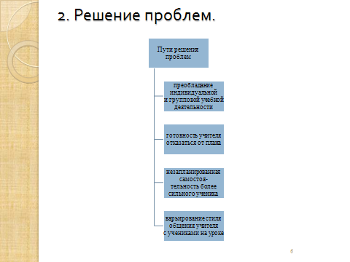

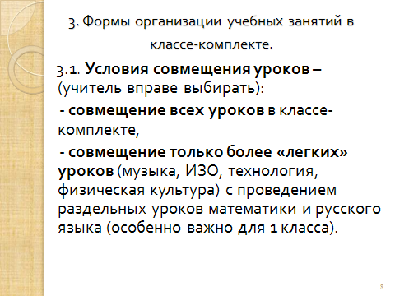

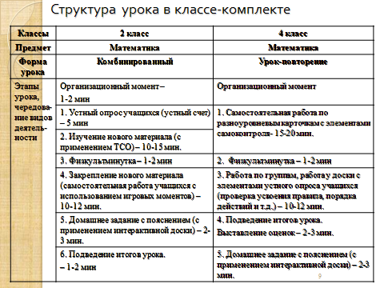

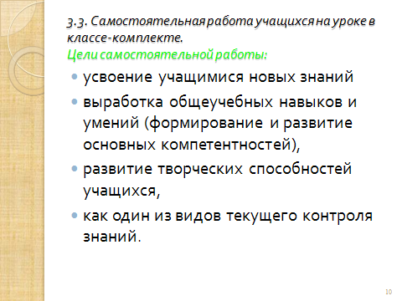

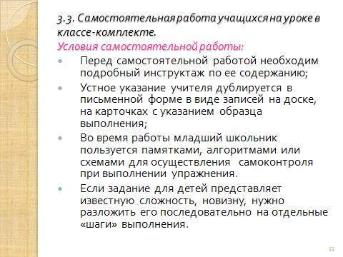

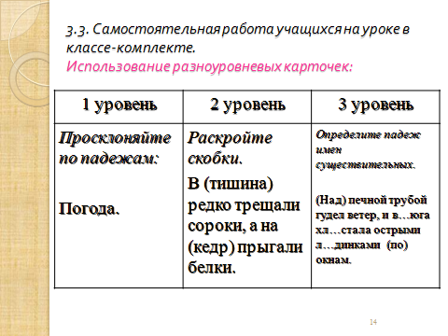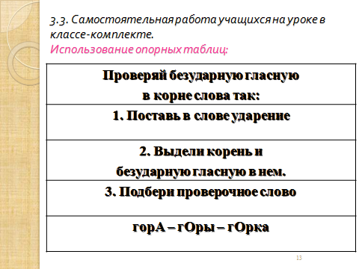
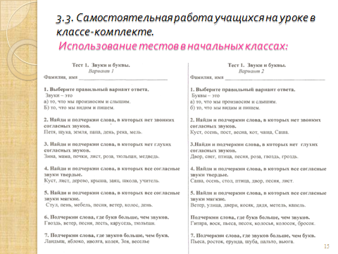
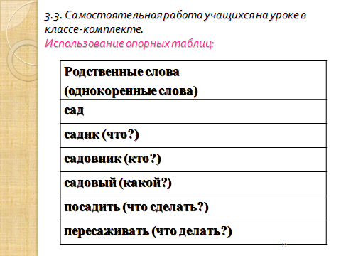

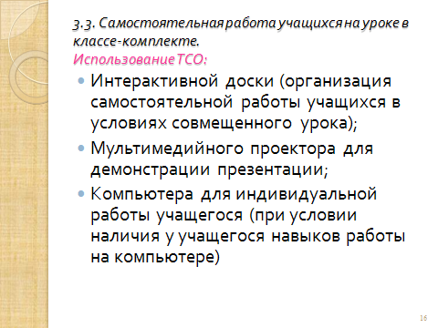

- Практическая часть.

1.Анализ технологической карты уроков математики в 1, 3 классах по теме: Сантиметр- единица длины (1 кл.). Квадратный сантиметр (3 кл.).
Цели: Знакомство с единицей измерения длины – сантиметром (1 класс).
Знакомство с единицей площади – квадратным сантиметром (3 класс).
Формируемые УУД:
Регулятивные (самоопределение как способность к мобилизации сил и энергии к волевому усилию, планирование учебного сотрудничества с учителем и сверстниками)).
Познавательные (выполнение действий по установлению причинно-следственных связей, доказательство)
Коммуникативные (адекватное использование речевых средств для решения коммуникативных задач)

Оборудование уроков: 1 класс – полоски – мерки, линейки, печатные тетради, кружки для рефлексии, электронное приложение к уроку, электронная физминутка для глаз, электронная презентация слайдов «Устный счёт 1, 3» компьютер, проектор, экран.
3 класс – модель квадратного сантиметра, цветные прямоугольники, учебники математики 3 кл, электронная презентация слайдов «Устный счёт 1, 3» кружки для рефлексии.

№ этапа/ время | Формируемые УУД | Деятельность учителя в 1 классе | Деятельность обучающихся  1 класса | Деятельность учителя в 3 классе |  | Деятельность обучающихся 3класса
Организационный момент.  (1мин) | Личностные(самоопределение)  Коммуникативные (планирование учебного сотрудничества с учителем и сверстниками) | 1.Приветствие.  – Здравствуйте! Повернитесь друг к другу и произнесите слова:  Я умею думать,  Я умею рассуждать,  Что полезно для работы,  То и буду выполнять.  У меня получится,  И у тебя тоже.  – Сегодня вы будете исследователями и совершите новое открытие. Девиз нашего урока вы можете прочитать на доске: | Приветствуют друг друга, учителя, проверяют готовность к уроку.  Читают девиз урока. | 1.Приветствие.  -Здравствуйте! Повернитесь друг к другу и произнесите слова:  Я умею думать,  Я умею рассуждать,  Что полезно для работы,  То и буду выполнять.  У меня получится,  И у тебя тоже. |  | Приветствуют друг друга, учителя, проверяют готовность к уроку.  Читают девиз урока.
 |  | Ужасно интересно все то, что неизвестно!
Актуализация опорных знаний.  ( 5мин) | Познавательные (осознанное и произвольное построение речевого высказывания, обобщение).  Коммуникативные (адекватное использование речевых средств для решения коммуникативных задач)  Регулятивные.(самоопределение как способность к мобилизации сил и энергии, к волевому усилию). | Учитель демонстрирует компьютерную презентацию «Устный счёт 1-3 кл. №2»  -Считаем устно.  Синий цвет – задания для 1 класса.  Зелёный цвет – задания для 3 класса. | 1.Работа с учителем.  Работают одновременно по слайдам, на которых даны задания для двух классов одновременно.  Отвечают по очереди (1,3 кл).  Выполняют проверку по слайдам. |  | 1.Работа с учителем.  Устный счёт.  Работают одновременно по слайдам, на которых даны задания для двух классов одновременно.  Отвечают по очереди.  Выполняют проверку по слайдам.
Самоопределение к деятельности.  (2 мин) | Познавательные (выбор оснований и критериев для определения площади фигуры)  Коммуникативные (формулирование и аргументация своего мнения в коммуникации) | 1.Демонстрирует слайд : Страничка для любознательных «Как люди измеряли».  - Рассмотрите, как люди измеряли длину предметов в прошлом. Какие были мерки? | 1. Рассматривают и анализируют меры длины в старину.  2.Выслушивают ответы товарищей. | 1.Демонстрирует слайд : Страничка для любознательных «Как люди измеряли».  - Рассмотрите, как люди измеряли длину предметов в прошлом. Какие были мерки? | 1. Рассматривают и анализируют меры длины в старину.  2.Выслушивают ответы товарищей.
Работа по теме урока.  (5мин)  (2мин)  Физминутка (1 мин).  3 (мин)  (3 мин)  Физминутка для глаз (2мин) | Регулятивные (самоопределение как способность к мобилизации сил и энергии, к волевому усилию).  Познавательные (выполнение действий по установлению причинно-следственных связей, доказательство)  Регулятивные.  (Самооценка результатов деятельности, осознание способа нахождения площади, границ применения новых знаний.) | 1.Задание для практической работы:  (Учитель раздаёт мерки разной длины и предлагает измерить длину парты.)  - Ребята , а вы можете измерять? Вы можете измерить, например, длину своей парты? Возьмите мерки и измерьте длину своей парты.  Результат запишите на доске.  Работаем в парах.  2. Решение проблемной ситуации.  -Почему ответы вышли разные?  Какая же длина у парты?  Посмотрите и послушайте как измеряли длину отрезков ёж и лиса.  (Учитель включает электронное приложение к уроку.)  Выполняют физминутку.  2.Работа с учителем.  1.Проверка.  - Ребята, вспомните сюжет и сделайте вывод о величине мерки.  -Как называется единая мера для измерения небольших расстояний.  2.Задание: Измерить длину отрезков и записать результат в пустые клеточки рядом с отрезками. Раздаёт памятки. Просит их прочитать.  3. Включает физминутку для глаз. | 1.Работа с учителем.  Выполняют практическую работу в парах под руководством учителя:  «Измерение длины парты мерками.»  Фиксируют результаты измерений на доске.  Поиск выхода из проблемы.  2.Самостоятельная работа с электронным приложением к учебнику.  Слушают, смотрят сюжет и делают вывод .  Вспоминают сюжет из приложения и находят решение проблемной ситуации. Вывод: мерки должны быть одинаковой длины.  Знакомятся с названием единицы измерения – сантиметр. Сантиметр – это единая мера для измерения небольших расстояний. Линейка- прибор для измерения длины. На ней у каждого см стоят цифры. Пишут на доске обозначение – см.  3.Самостоятельная работа.  4. Выполняют практическую работу в тетрадях на печатной основе с опорой на памятку. Измеряют длину отрезков с помощью линейки.  Применяют алгоритм измерения длины:  точка 0 - начало отрезка  цифра на конце - результат.  Выполняют физминутку для глаз. | 1.Знакомство с новой единицей измерения площади.  – Вы пользовались такой меркой? (показ модели квадратного см)  Задание: изучить мерку, дать ей название.  Проверка: отчет ответственных.  Оценивание: на  листах самооценки определить уровень понимания материала на данном этапе урока.  2.Учитель даёт задание для практической работы:  Найти площадь прямоугольника, используя новую единицу измерения.  Резервный номер: с. 58 № 1.  Проверка: отчет ответственных.  Вывод: результат у всех одинаковый.  Подведение итога работы на данном этапе урока.  Учитель просит вспомнить, чем дети занимались и сформулировать тему урока. | 1.Самостоятельная работа.  1.Работают в группах, аргументируют свою точку зрения.  В случае затруднения обращаются к теоретическому материалу учебника с. 58.  2.Работа с учителем.  Делают вывод.  Вывод: Квадратный сантиметр –это площадь квадрата, сторона которого 1 см.  Площадь фигур измеряется квадратным см.  Осуществляют предварительную оценку.  Проводят физминутку.  2.Самостоятельная работа.  Работа в группах.  Выполняют задание: измеряют площадь прямоугольника с помощью квадратных сантиметров.  2.Работа с учителем.  Высказывают свое мнение.  «Мы узнали, что такое кв. см.и научились измерять площадь фигур с помощью кв. см.»  Формулируют тему урока: «Квадратный сантиметр»
Первичное закрепление  (1 кл)  Повторение пройденного  (3 кл) | Регулятивные.  (Самооценка результатов деятельности, осознание способа  нахождения площади, границ применения новых знаний.) | 1.Работа с учителем.  1.Построение отрезков заданной длины. |  |  | 1.Самостоятельная работа по учебнику.  № 4, 5 с. 58.
Итог
Рефлексия

2. Работа участников мастер-класса в роли обучающихся .
3. Рефлексия и подведение итогов:
- Самоанализ мастер-класса.
- Обмен мнениями.

Приложение.
Самоанализ
мастер-класса по теме: «Методика проведения спаренных уроков в условиях реализации ФГОС».
Учитель I квалификационной категории
МОУ-СОШ с. Писаревка Антипова Валентина Ивановна.
При проведении мастер-класса я не стремилась просто передать знания, а старалась занять позицию консультанта и советника, задействовать участников в процесс, сделать их активными, подключить их воображение, разбудить в них то, что спрятано от них самих, а для себя лично определить пути собственного саморазвития.
Актуальность проблемы спаренных уроков в условиях реализации ФГОС стоит остро и заслуживает пристального внимания.
В информативной части мастер-класса я предложила рассмотреть основные принципы работы учителя в классе-комплекте, остановиться на методах и приёмах, позволяющих решать задачи по формированию универсальных учебных действий (УУД) и достижению предметных, метапредметных и личностных результатов.
В практической части, я попросила участников выступить в роли учеников и с помощью технологической карты урока «примерить» и оценить эффективность используемых приёмов и методов работы в условиях класса-комплекта.
В заключительной части мы спланировали провести рефлексию: обмен мнениями и подведение итогов работы мастер-класса.
Для работы потребовалось следующее оборудование и оформление:
- для проведения информативной части:
- компьютерная презентация на тему «Проблемы организации современного урока в условиях класса - комплекта».
- раздаточный материал: структура урока в малокомплектной школе, технологическая карта урока математики в условиях класса-комплекта.
- для проведения практической части: оборудование для уроков:
-1 класс – полоски – мерки, линейки, печатные тетради, кружки для рефлексии, электронное приложение к уроку, электронная физминутка для глаз, электронная презентация слайдов «Устный счёт 1, 3» компьютер, проектор, экран.
- 3 класс – модель квадратного сантиметра, цветные прямоугольники, учебники математики 3 класс, электронная презентация слайдов «Устный счёт 1, 3», разноцветные кружки для рефлексии.
- оформленная к уроку доска.
При проведении мастер-класса внимание участников было постоянно сконцентрировано на заданиях теоретической и практической направленности.
Максимальное вовлечение участников было достигнуто в практической части занятия. Все участники разделились на две группы, выступая в роли учеников 1 и 3 классов, одновременно оценивая и анализируя ситуацию с точки зрения педагога. Используемые мной методы и приёмы формирования УУД при проведении спаренных уроков были понятны и доступны каждому участнику. Творческий подход к проведению этапа актуализации опорных знаний посредством проведения устного счёта одновременно в двух классах, использование технологической карты спаренных уроков, применение электронного приложения к учебнику математики в 1 классе в качестве одного из видов самостоятельной работы обучающихся, подбор заданий практической направленности , чередование работы под руководством учителя и самостоятельной работы обучающихся для достижения предметных, метапредметных и личностных результатов спаренного урока вызвали искренний интерес аудитории и побудили каждого участника высказать своё мнение, поделиться собственным опытом, дать совет. Рефлексивная деятельность участников семинара проходила в атмосфере открытости, доброжелательности, сотворчества.
Я достигла своей цели и ощутила удовлетворение от полученных результатов. Поле деятельности в поиске путей саморазвития заметно расширилось.

